*Бирюкова Наталья Артёмовна,*

*учитель английского языка*

*МБОУ «Куединская СОШ №1 им. П.П. Балахнина»*

**Электронные образовательные ресурсы**

**для достижения результатов обучающихся по английскому языку**

Изменения, произошедшие в системе образования за последние годы, привели к переосмыслению методов и технологий обучения иностранным языкам.

В связи с этим педагогический процесс обучения английскому языку должен соответствовать требованиям ФГОС. В обновлённых стандартах в преподавании иностранных языков, не ставится единых комплексных, сложных задач по изучению теоретических основ языка, глубинных основ грамматики. Основной акцент делается на развитие коммуникаций, на умение учащихся установить контакт для общения с другими людьми, на овладение языком в процессе общения, умение анализировать свои действия и слова, развитие кругозора для умения заинтересовать собеседника или слушателя, а также на развитие логики для грамотного и последовательного изложения мысли.

На уровне начального общего образования в федеральной рабочей программе сказано, что предметные результаты по английскому языку должны быть ориентированы на применение знаний, умений и навыков в типичных учебных ситуациях и реальных жизненных условиях, отражать сформированность иноязычной коммуникативной компетенции на элементарном уровне в совокупности её составляющих — речевой, языковой, социокультурной, компенсаторной, метапредметной (учебно-познавательной).

Моя задача организовать образовательный процесс так, чтобы мои ученики смогли достичь обозначенных результатов.

Учитывая, возрастные особенности младших школьников, с уверенностью могу сказать, что в организации деятельности на уроке необходимо постоянно поддерживать их интерес, использовать разнообразные формы работы, применять различные виды информации (видео, аудио, графика), чередовать виды деятельности, переходя от более простого к сложному.

Безусловно, эффективным средством в достижении поставленных на уроке целей, являются электронные образовательные ресурсы. И в этом, наверное, меня многие поддержат.

В последнее время использование информационно-коммуникационных технологий на уроках английского языка стало необходимостью. Применение электронных образовательных ресурсов создает уникальную возможность для учащихся по данному предмету пользоваться аутентичными текстами, аудиозаписями, разнообразными тестами и другими игровыми и интерактивными заданиями, таким образом, создавая естественную языковую среду.

Использование электронных образовательных ресурсов на уроках английского языка в начальной школе способствует достижению таких предметных результатов как:

**1. Формирование навыков аудирования и произношения** *(С помощью аудиофайлов, видеороликов и интерактивных заданий на платформах для изучения языка, ученики могут развивать слуховые навыки и улучшать произношение).*

**2. Расширение словарного запаса** *(Электронные платформы для изучения новых слов, игры и задания на изучение лексики могут помочь ученикам увеличить словарный запас).*

**3. Формирование грамматических навыков** *(Интерактивные задания по грамматике, онлайн-тесты и упражнения помогут ученикам лучше понять грамматические структуры и применять их на практике).*

**4. Развитие навыков письма** (использование игровых приемов, например, написать письмо любимому киногерою, могут вдохновить учеников на творческое письмо)

**5. Развитие навыков чтения** (использование электронных заданий с вопросами по тексту, интерактивные тесты и упражнения, онлайн-игры помогают сделать процесс чтения увлекательным и способствуют улучшению понимания прочитанного).

**6. Стимулирование творческого мышления и развитие креативности** *(Создание мультимедийных презентаций, аудио- и видеороликов, дидактических игр и заданий может способствовать развитию творческого потенциала учеников).*

Я расскажу, каким образом применяю электронные образовательные ресурсы на уроках английского языка в начальной школе.

Как правило, учащиеся начальной школы испытывают трудности при изучении новых слов или словосочетаний. Составление бумажного глоссария на уроках английского языка в настоящее время не является эффективным методом для систематизации знаний лексических единиц. Также постепенно устаревают и методы проверки знания новых слов, например, написание диктантов. Эта форма контроля не отражает полноценную картину умений учеников. В этом случае для повышения мотивации изучения новых слов приходят на помощь электронные образовательные ресурсы с элементами визуализации и геймификации.

В своей педагогической деятельности я использую **онлайн-тренажер «Sentence Monkey».** Данный тренажёр позволяет развивать одновременно несколько навыков: *навык аудирования* – перед составлением предложения учащийся прослушивает его, *грамматический навык* – непосредственно сам этап составления предложения, а также *навык идентификации* знакомых и незнакомых лексических единиц.

Образовательная онлайн игра увлекательна тем, что за каждый правильный ответ главный герой – виртуальная обезьяна получает в награду банан, в итоге, чем больше ученик наберет очков, тем больше бананов получит обезьяна. Такое необычное оценивание позволяет отойти от традиционной системы оценивания, ученик может сравнить: сколько бананов получила обезьяна соседа по парте или другого одноклассника и сопоставить с собственным результатом. Например, я использую данный тренажер для повторения времен Present Simple (настоящее простое) и Present Continious (настоящее продолженное время).

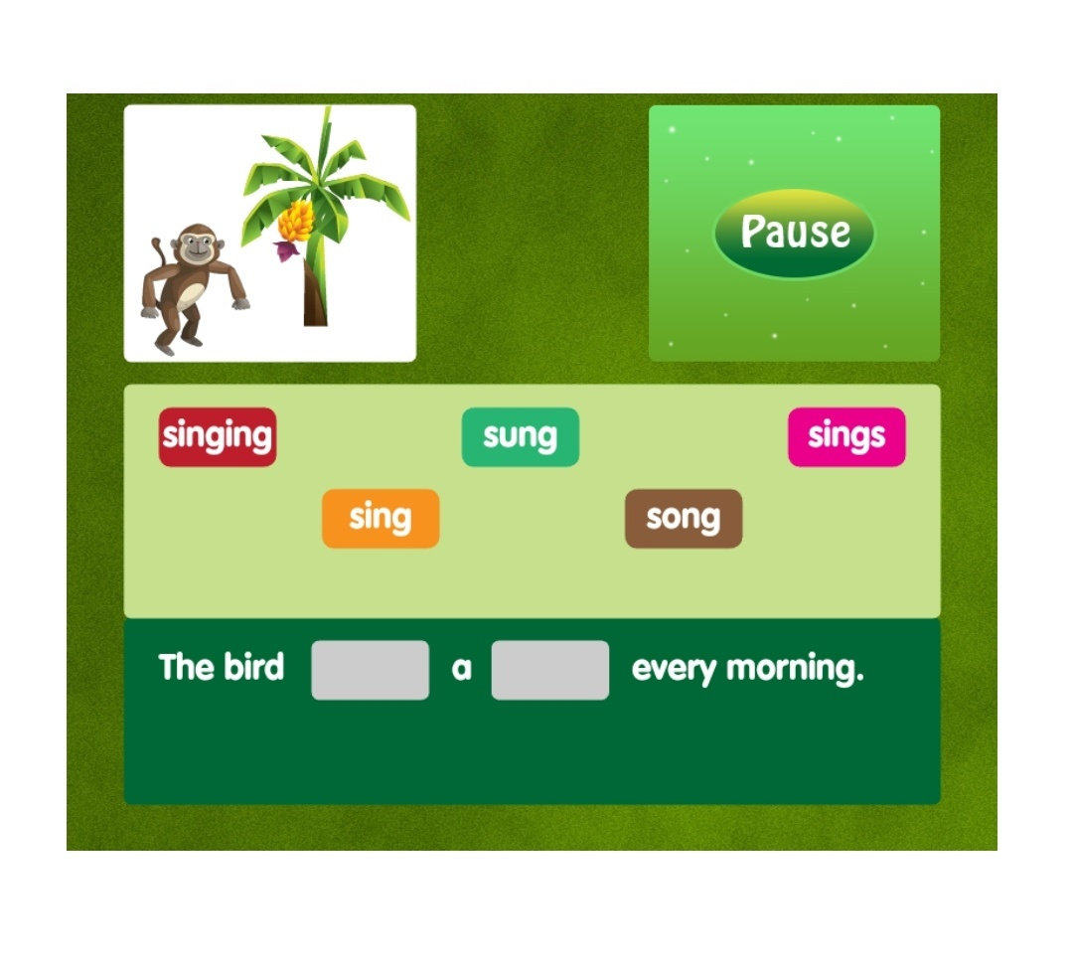

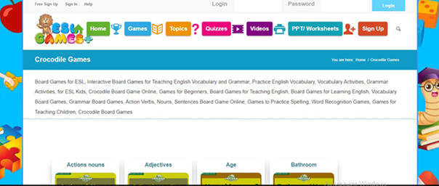

Многие из вас, наверное, знакомы с Облаком слов…. Облака слов (word clouds), созданные при помощи онлайн-сервисов (например, Word Cloud Generator), по своей сути представляют те же самые тематические глоссарии, однако в более визуализированной и красочной форме. Слова разного цвета и разной формы, расположенные в хаотичном порядке или в форме какого-то предмета, стимулируют наглядно-образное и пространственное мышление ученика. Поиск необходимого слова превращается в увлекательный процесс. Такой образовательный ресурс я использую на этапе введения нового материала, при его систематизации и повторении: например, при составлении диалога в паре, краткого монологического высказывания, при чтении текста по заданной тематике. Например, при изучении цветов во втором классе. По теме животные, еда, спорт и многим другим.

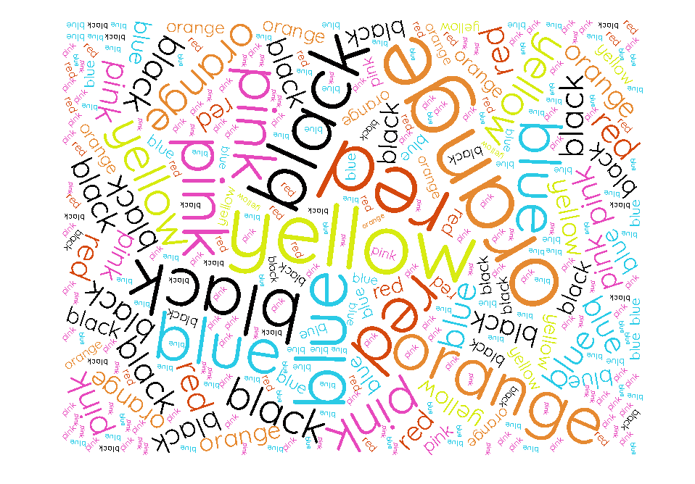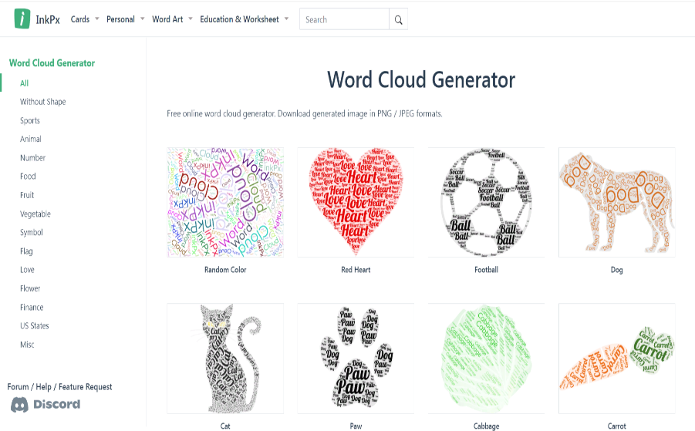

Используя «Визуальный онлайн-словарь с English ABC» я могу увеличить возможности выбора средств, форм и темпа изучения. Например, вместо обычного словарного диктанта, используя генератор кроссвордов, я составляю кроссворд для заполнения или словарик в картинках. Данный сервис предлагает также более 30 000 слов с картинками-ассоциациями по разным темам: дом, еда, здоровье, покупки, свободное время и многое другое, а также большое количество различных заданий на отработку лексики. Например, я использую данный сервис, изучая тему «Дом». После введения новых слов, используя онлайн-словарь, мы выполняем упражнения на закрепление этих слов: например, определи слова на слух, успей перевести быстрее, чем учитель, а также заполнение кроссвордов. Таким образом, у учащихся расширяется словарный запас, дети научаются писать слова правильно. А главное, выполняют эту работу с особым интересом.

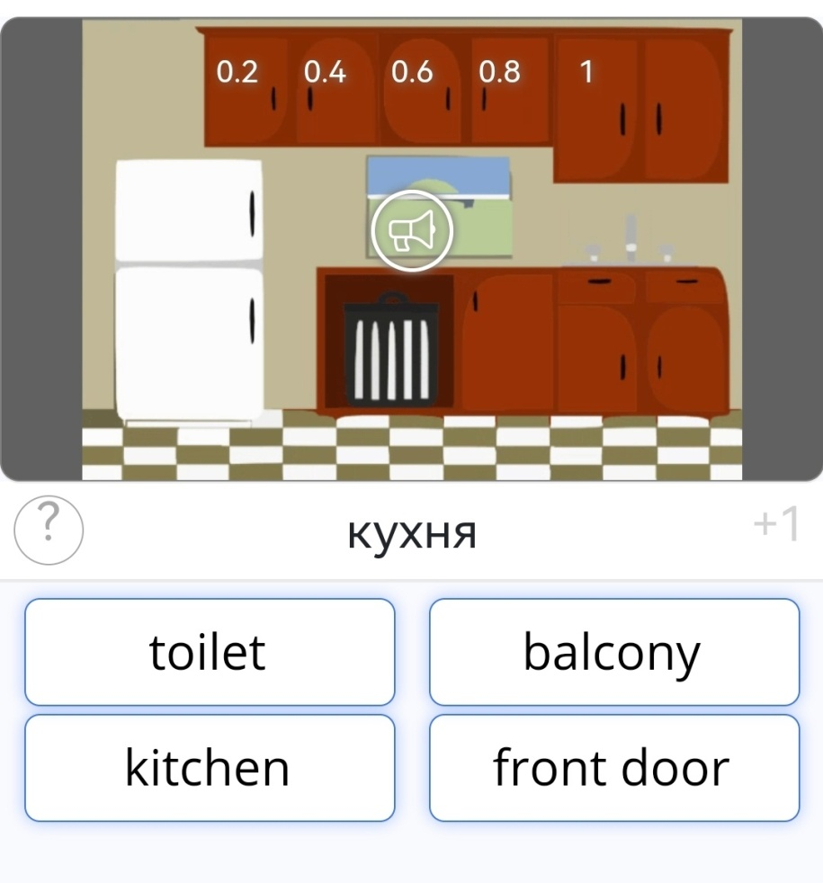

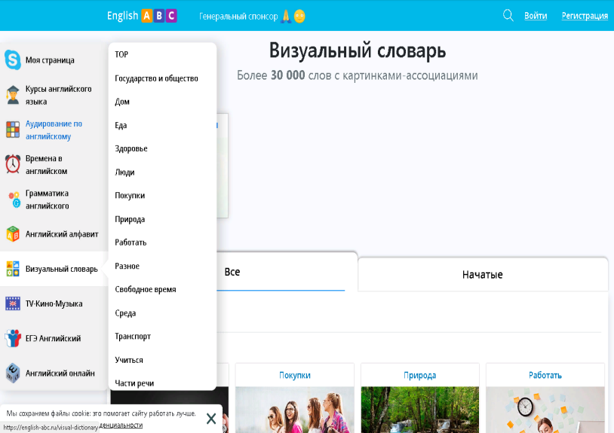

Для создания различных дидактических материалов (упражнения, игры, головоломки) использую сервис «Educaplay.com». Данный сервис представляет собой большую библиотеку готовых ресурсов. Данные материалы я применяю при закреплении лексико-грамматических навыков не только на уроке, но и отправляю ученикам для самостоятельной работы ссылку или размещаю задание в классном чате на платформе Сферум. Часто используемая игра на уроке – это прыгающий лягушонок. Учащиеся выбирают ответ, если он правильный – лягушонок прыгает к следующему вопросу и получает балл. Например, я использую данный сервис при изучении темы «Животные». Учащиеся должны прослушать выбрать из вариантов ответов, кто из животных издает тот или иной звук. Так в игровой форме учащиеся закрепляют лексику по теме.

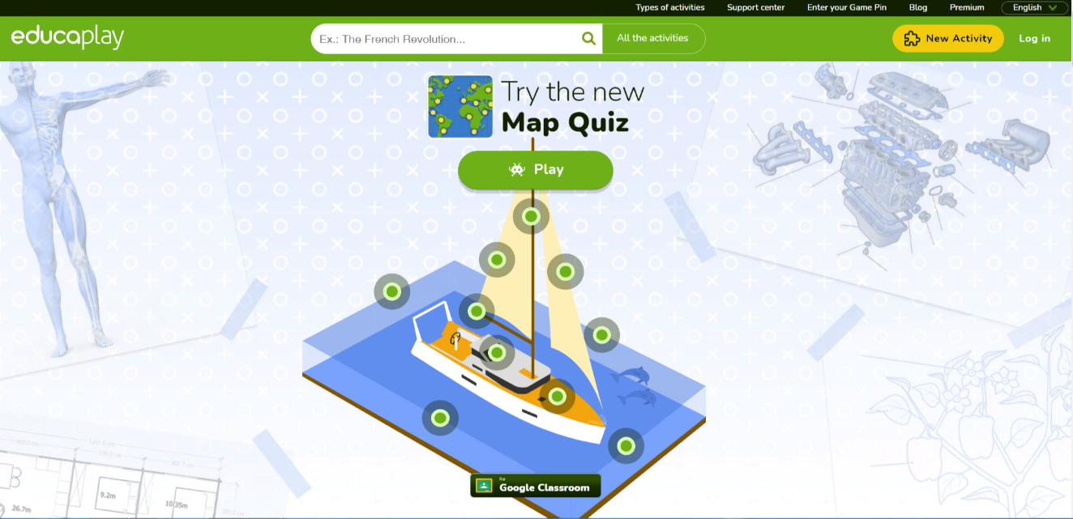

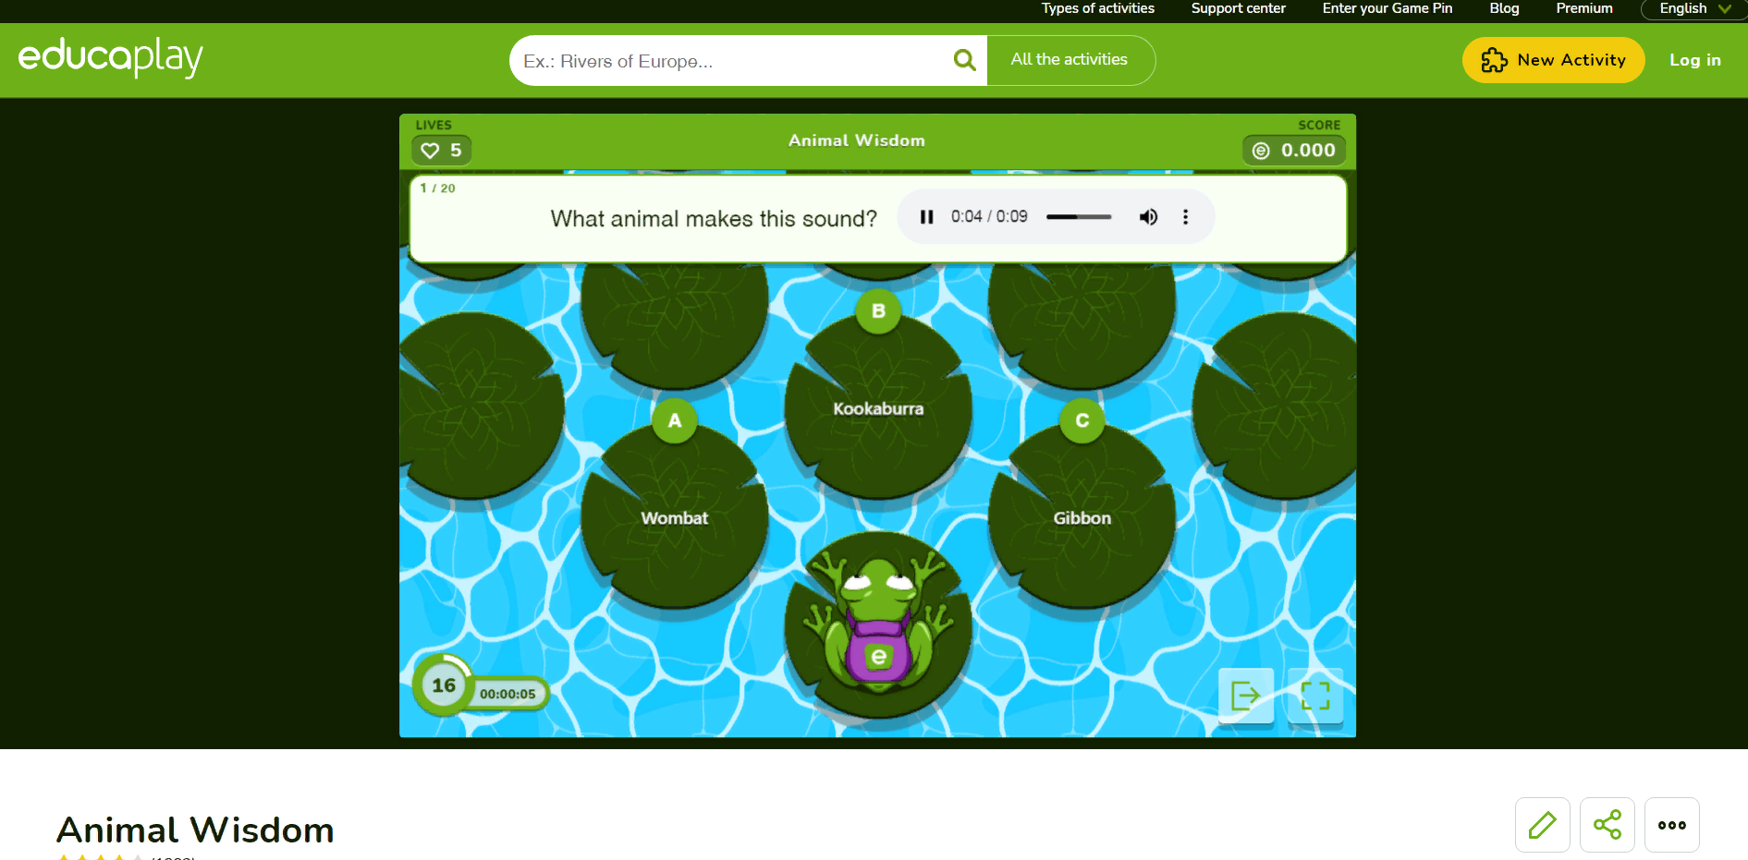

Огромную помощь в формировании коммуникативных навыков учащихся оказывает англоязычный сайт «LearnEnglishKids». На этом сайте содержится множество онлайн игр, песен, историй и занятий не только для учащихся начальной школы, а также для подростков и даже взрослых. Я пользуюсь этим сайтом в своей практике для развития одновременно несколько навыков у обучающихся: навык чтения, грамматический навык – этап составления предложения по данному тексту, а также навык идентификации знакомых и незнакомых лексических единиц, навык говорения. Данный сайт предлагает множество текстов по различным темам: день рождения, моя семья, мой друг и т.д, а также по уровню знаний, начиная от более простого к более сложному.

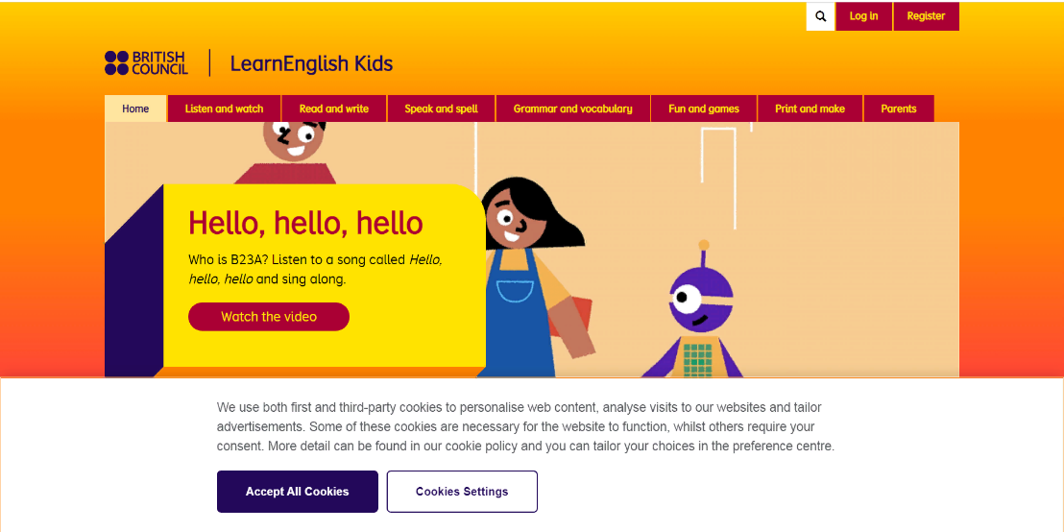

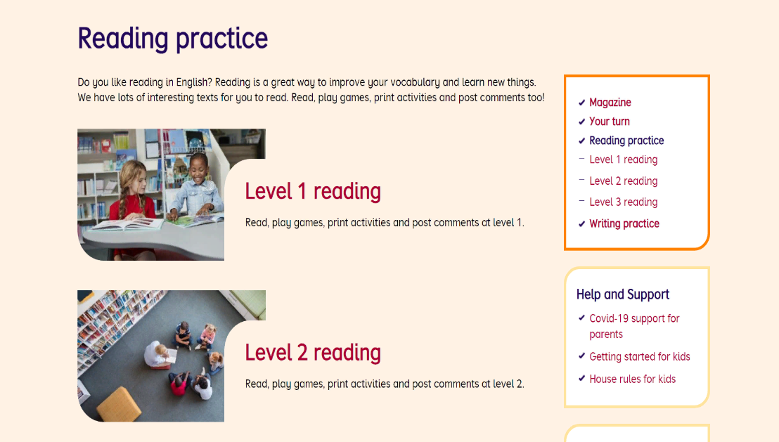

При умелом использовании данные ресурсы помогают не только повысить интерес учащихся к изучению английского языка за счёт наглядности и интерактивности, но и:

* осуществлять дифференциацию и индивидуализацию образовательного процесса;
* обогащать страноведческие и лингвострановедческие знания учащихся;
* развивать навыки самостоятельной работы учащихся;
* проводить уроки на высоком эстетическом и эмоциональном уровне (музыка, анимация);
* более рационально и экономно использовать время и силы учителя.